TUẦN 29 :

K.6: VẼ THEO MẪU _ MẪU CÓ HAI ĐỒ VẬT
CÁI PHÍCH VÀ QUẢ TRÒN (TIẾT 1 - VẼ HÌNH)

HỌC SINH ĐỌC SÁCH KHOA (BÀI 27 / SGK)

I- QUAN SÁT VÀ NHẬN XÉT:
- CÁCH ĐẶT VẬT MẪU (TRƯỚC, SAU, GẦN, XA...)
- HÌNH DÁNG VẬT MẪU? VẬT MẪU CÓ ĐẶC ĐIỂM GÌ?
- VỊ TRÍ CỦA VẬT MẪU?
- TỶ LỆ CỦA VẬT MẪU?
- ĐỘ ĐẬM NHẠT CHÍNH CỦA VẬT MẪU.
- KHUNG HÌNH CHUNG CỦA VẬT MẪU ...

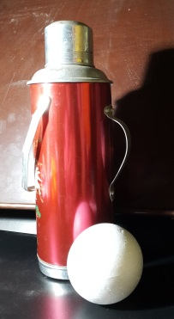 | 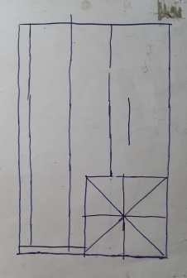
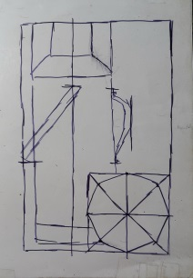 | 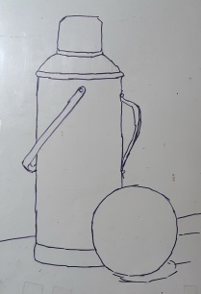
II- CÁCH VẼ:
- QUAN SÁT, NHẬN XÉT.
- VẼ PHÁC KHUNG HÌNH
(CHUNG, RIÊNG).
- VẼ PHÁC NÉT CHÍNH
- VẼ CHI TIẾT.
- VẼ ĐẬM NHẠT

III/- BÀI TẬP:
VẼ THEO MẪU – CÁI PHÍCH + QUẢ BANH (VẼ HÌNH)
YÊU CẦU :
-KHỔ GIẤY A4
- CHẤT LIỆU: BÚT CHÌ ĐEN

+ CHUẨN BỊ BÀI MỚI CỦA TUẦN 29: TIẾP TỤC HOÀN THÀNH BÀI VẼ (VẼ ĐẬM NHẠT) - ĐỌC TRƯỚC BÀI 28/ SGK

K. 7 : VẼ TRANH – ĐỀ TÀI: AN TOÀN GIAO THÔNG (TIẾT 2)

+ Học sinh tiếp tục thực hành bài 28 : “ Đề tài an toàn giao thông “
+ Vẽ tranh : “ Đề tài an toàn giao thông “
- Khổ giấy A4.
- Chất liệu: tự do.
+ Chuẩn bị bài mới tuần 30 : “ Đề tài trò chơi dân gian “ ( tiết 1).

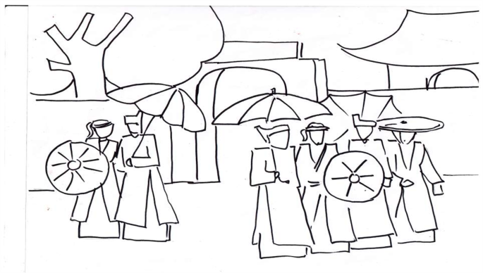
K. 8 : VẼ TRANH - MINH HỌA TRUYỆN CỔ TÍCH (TIẾT 1)

( HỌC SINH ĐỌC SÁCH GIÁO KHOA BÀI 28)
+ Giới thiệu bài: Thế giới cổ tích luôn cực kỳ hấp dẫn và lôi cuốn mọi tầng lớp trong xã hội, nó gắn liền với cuộc sống của chúng ta và để lại biết bao điều hay và bao điều cần học tập. Qua bài “Vẽ tranh minh họa truyện cổ tích” sẽ giúp các em nắm bắt được đặc điểm và phương pháp vẽ tranh minh họa truyện cổ tích.
I/. TÌM VÀ CHỌN NỘI DUNG ĐỀ TÀI.
- Tranh minh họa làm cho người đọc hình dung đầy đủ hơn về nội dung, tính cách nhân vật, không gian, thời gian, trang phục… của câu truyện. Hình ảnh, màu sắc, đường nét trong tranh minh họa thường mang cách điệu, tượng trưng cao và giàu chất trang trí.
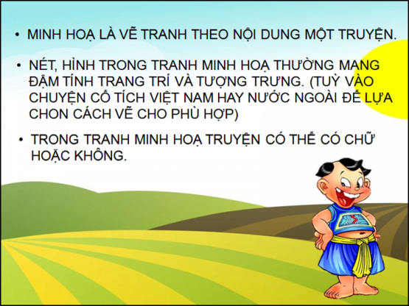
II/. CÁCH VẼ TRANH MINH HỌA.
- TÌM VÀ CHỌN NỘI DUNG ĐỀ TÀI
- VẼ PHÁC MẢNG HÌNH
- VẼ HÌNH
- VẼ MÀU
1/. Tìm hiểu kỹ nội dung.  TRUYỆN CỔ TÍCH - CÂY VÚ SỮA  ĐOẠN : CẬU BÉ HỐI HẬN TRỞ VỀ NHÀ TÌM MẸ. NHƯNG NGƯỜI MẸ ĐÃ CHẾT VÀ HÓA THÀNH CÂY VÚ SỮA | 2/. Sắp xếp hình mảng chính phụ.  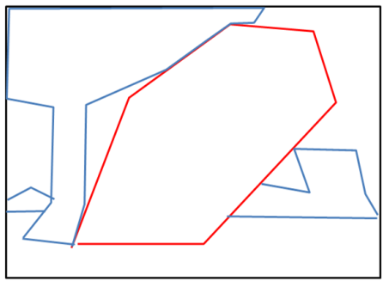
3/. Vẽ hình .  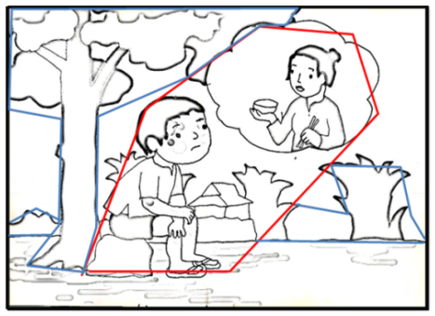 | 4/ Vẽ màu.  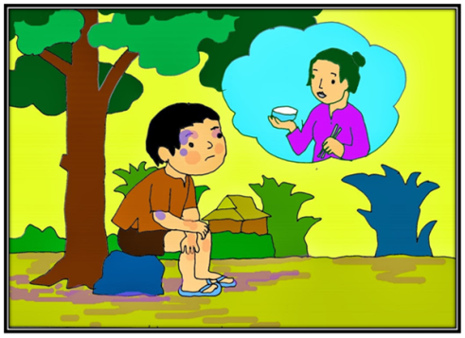

THAM KHẢO THÊM:
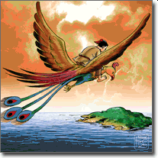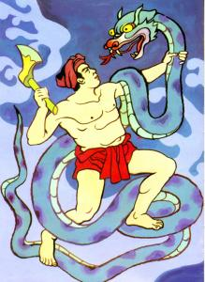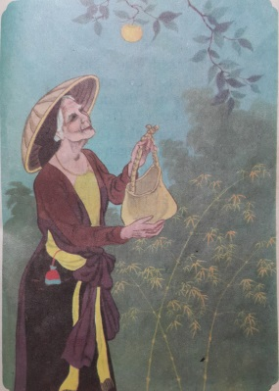

ĂN KHẾ TRẢ VÀNG THẠCH SANH TẤM CÁM
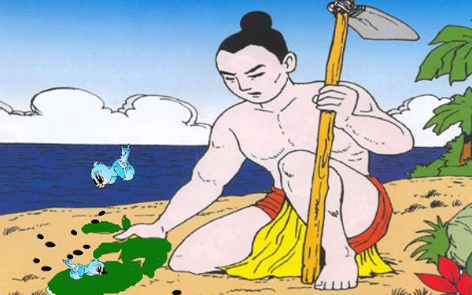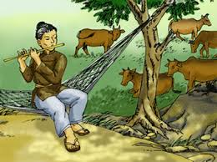
MAI AN TIÊM SỌ DỪA
BÀI VẼ CỦA HỌC SINH:
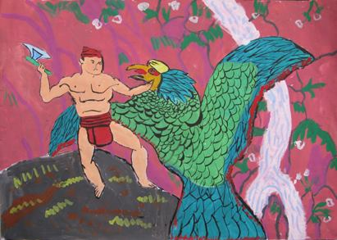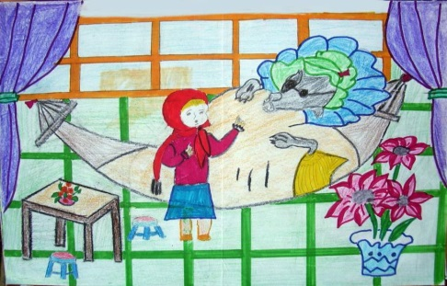
THẠCH SANH CÔ BÉ QUÀNG KHĂN ĐỎ
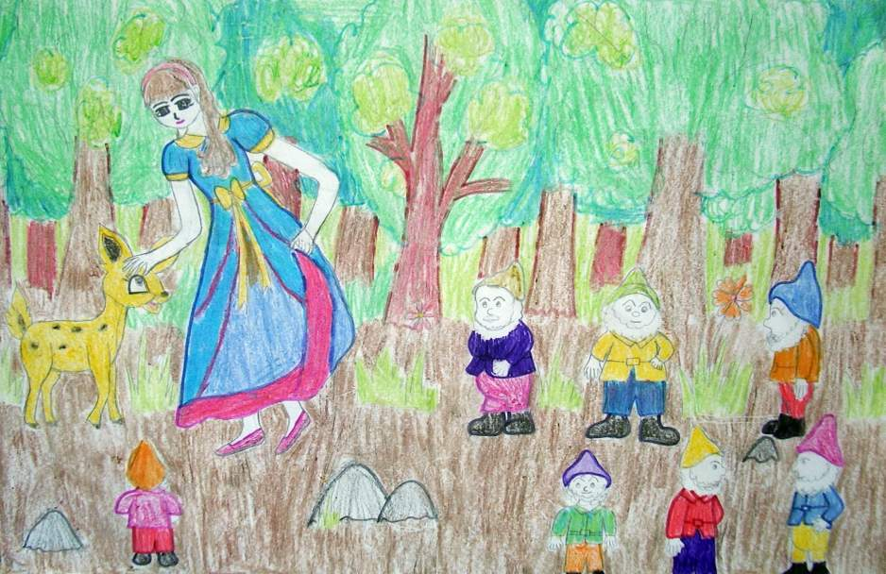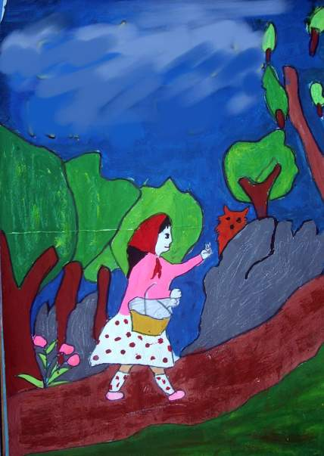
BẠCH TUYẾT VÀ BẢY CHÚ LÙN CÔ BÉ QUÀNG KHĂN ĐỎ

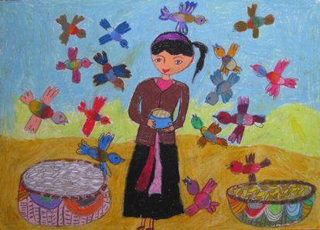 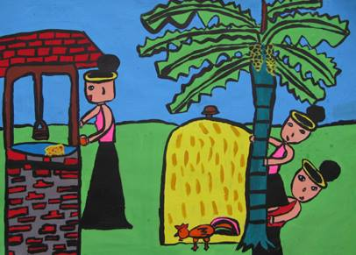 TẤM CÁM TẤM CÁM
III/. BÀI TẬP.
Vẽ tranh minh họa cho một cãu chuyện cổ tích mình thích
YÊU CẦU: - Khổ giấy A4
- Chất liệu: màu nước, sáp dầu ...

+ CHUẨN BỊ BÀI MỚI CỦA TUẦN 30: Tiếp tục hoàn thành bài tập vẽ tranh - Minh họa truyện cổ tích (Tiết 2)

K. 9 : VẼ TRANH - ĐỀ TÀI LỄ HỘI ( TIẾT 2 )
+ Học sinh tiếp tục thực hành bài 28: “ Đề tài lễ hội “
+ Vẽ tranh : “ Đề tài lễ hội “
- Khổ giấy A4.
- Chất liệu: tự do.
+ Chuẩn bị bài mới tuần 30 : “Trang trí hội trường”.

